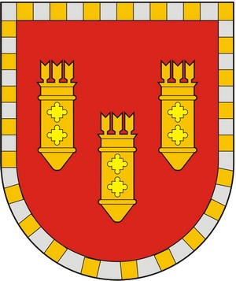

ЧУВАШСКАЯ РЕСПУБЛИКА
СОБРАНИЕ ДЕПУТАТОВ АЛАТЫРСКОГО РАЙОНА СЕДЬМОГО СОЗЫВА
ЧӐВАШ РЕСПУБЛИКИ
УЛАТӐР РАЙОНӖНЧИ ДЕПУТАТСЕН ПУХӐВӖ ҪИЧЧӖМӖШ СОЗЫВ

РЕШЕНИЕ

«27» января 2022 года г. Алатырь № 20/6

О внесении в Государственный Совет Чувашской Республики в порядке законодательной инициативы проекта Закона Чувашской Республики «О преобразовании муниципальных образований Алатырского муниципального района Чувашской Республики и о внесении изменений в Закон Чувашской Республики «Об установлении границ муниципальных образований Чувашской Республики и наделении их статусом городского, сельского поселения, муниципального района, муниципального округа и городского округа»

В соответствии со статьей 85 Конституции Чувашской Республики, Уставом Алатырского района Чувашской Республики, Собрание депутатов Алатырского района
РЕШИЛО:
1. Внести в Государственный Совет Чувашской Республики в порядке законодательной инициативы проект Закона Чувашской Республики «О преобразовании муниципальных образований Алатырского муниципального района Чувашской Республики и о внесении изменений в Закон Чувашской Республики «Об установлении границ муниципальных образований Чувашской Республики и наделении их статусом городского, сельского поселения, муниципального района, муниципального округа и городского округа».
2. Назначить представителем Собрания депутатов Алатырского района Чувашской Республики в Государственном Совете Чувашской Республики при рассмотрении проекта закона Чувашской Республики, указанного в пункте 1 настоящего решения, Шпилевую Нину Ивановну - главу администрации Алатырского района Чувашской Республики.
3. Настоящее решение вступает в силу со дня его подписания.

Глава Алатырского района –
Председатель Собрания депутатов
Алатырского района Б.С. Малышкин

